附表06必填
展商show服务
截止日期
2022年3月1日

请E-mail至: 电 话：021-62952073
上海国展展览中心有限公司 传 真： 021-62780038
联系人：程晴 小姐 电子邮件： rmc@shanghai-intex.com

秉承着服务展商和观众的宗旨，对展商的参展展品进行多渠道的推广，在去年展商show的基础上，今年主办单位将此展厅进一步升级，全方位为企业做品牌及产品的深入展示。参展商可以上传本公司信息，之后会自动生成邀请函，参展商可以通过微信转发微信好友以及分享朋友圈进行企业宣传。

此项目属展览会增值服务，主办方不收取任何费用，具体操作流程如下：
参展商可以上传本公司信息，之后会自动生成邀请函，参展商可以通过微信转发微信好友以及分享朋友圈进行企业宣传。
1、首先，关注我们的官方微信“铁路与城市轨道交通RailMetro”
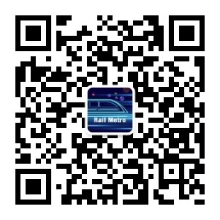

2、点击“轨道展—展商推荐”, 进入前端后——点击“个人中心”——选择“展商登录”——“用户名登录”（用户名是贵司展位号，密码是888888），进入后上传公司介绍、展品等资料。
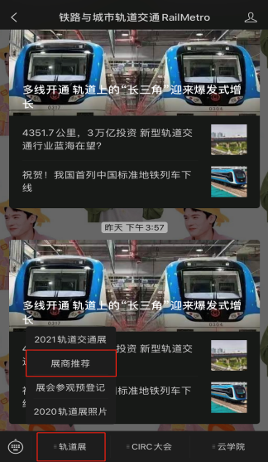
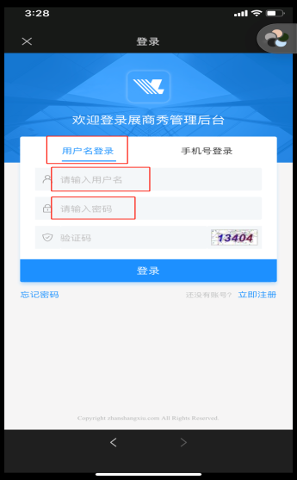
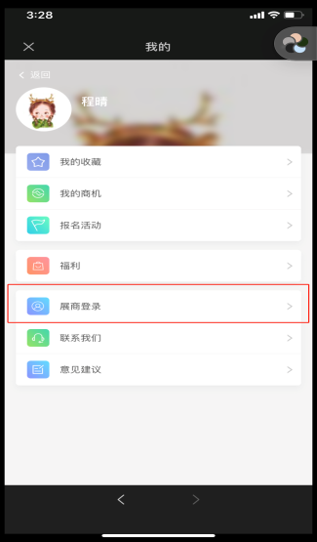
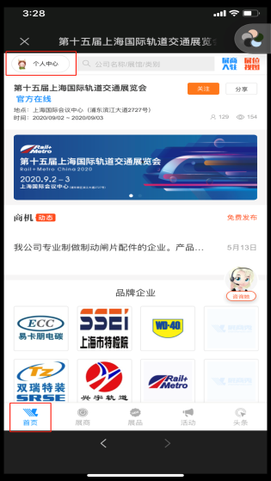

- 在PC端登录：具体详见附件三，展商秀操作手册。
4、更多具体操作细节，请查看附件三：展商秀操作指南。

